LAPORAN PENGAJUAN JASA
Program Riset
WCU Equity – Riset Internasional Unggul Top Tier 10% Tahun 2025

KODE | : | DRI.PN-17-131-2025
NO. KONTRAK | : | 60A/IT1.B07.1/KP/2026
JUDUL PENELITIAN | : | Pengembangan Sistem Potensiostat Berbasis AD5940 untuk Pengukuran Elektrokimia
JUDUL UNIT JASA | : | Asisten Riset
NO. INVOICE | : | –
TANGGAL | : | 30 Mei 2026
KETUA PENELITI | : | Isa Anshori, S.T., M.Eng., Ph.D.
AFILIASI | : | KK Teknik Biomedika, Sekolah Teknik Elektro dan Informatika, Institut Teknologi Bandung

LEMBAR PENGESAHAN

Judul Penelitian | : | PENGEMBANGAN SISTEM POTENSIOSTAT BERBASIS AD5940 UNTUK PENGUKURAN ELEKTROKIMIA
Judul Unit Jasa | : | Asisten Riset
Ketua Peneliti | : | Isa Anshori, S.T., M.Eng., Ph.D.
NOPEG | : | 118110088
Institusi Peneliti | : | Institut Teknologi Bandung
Alamat | : | Jalan Ganesha No. 10, Bandung 40132
HP | : | 081384518300
E-mail | : | anshori.isa@itb.ac.id
Mitra Peneliti | : | Mahasiswa
Alamat | : | –
HP | : | 087831025459
E-mail | : | Kent.frumentius@gmail.com

Mengetahui,

Ketua Peneliti | Asisten Riset
Isa Anshori, Ph.D.  NOPEG. 118110088 | Kent Frumentius, S.T.  Engineer

1. Pendahuluan
Laporan ini mendokumentasikan proses pengembangan sistem potensiostat berbasis chip Analog Front-End (AFE) AD5940/AD5941 dari Analog Devices. Tujuan utama dari pekerjaan ini adalah mengimplementasikan serta memvalidasi enam metode pengukuran elektrokimia standar, yaitu Cyclic Voltammetry (CV), Differential Pulse Voltammetry (DPV), Square Wave Voltammetry (SWV), Chronoamperometry (CA), Open Circuit Potential (OCP), dan Electrochemical Impedance Spectroscopy (EIS).
AD5940/AD5941 merupakan IC AFE berkinerja tinggi yang dirancang khusus untuk pengukuran elektrokimia dan biosensor. Chip ini mengintegrasikan Digital-to-Analog Converter (DAC), Analog-to-Digital Converter (ADC) 16-bit, Low-Noise Amplifier, serta blok pengkondisi sinyal lainnya ke dalam satu paket terpadu, sehingga memungkinkan realisasi potensiostat yang ringkas. Secara arsitektur, potensiostat berbasis AD5940 dibangun dengan dua komponen utama: Control Amplifier yang menjaga kestabilan potensial antara elektroda kerja (Working Electrode) dan elektroda referensi (Reference Electrode), serta Trans-Impedance Amplifier (TIA) untuk mengonversi arus sel menjadi sinyal tegangan sebelum diproses oleh ADC.
Pengembangan firmware dilakukan menggunakan Arduino IDE, sementara verifikasi serta visualisasi data pengukuran dilakukan melalui antarmuka GUI Python yang dikembangkan secara mandiri. Selama pengujian awal, ditemukan dua kendala teknis utama: (1) tingginya kompleksitas konfigurasi sequencer internal AD5940 untuk sinkronisasi eksitasi-akuisisi, dan (2) ketidaksesuaian nilai fill rate pada filter ADC yang memicu timbulnya noise periodik. Identifikasi masalah ini melandasi keputusan untuk melakukan perancangan ulang (redesign) PCB potensiostat berbasis AD5940/AD5941 serta merestrukturisasi firmware secara modular agar sistem bekerja lebih optimal.

2. Deskripsi Pekerjaan
Pekerjaan dilaksanakan dengan cakupan teknis sebagai berikut ini.

2.1 Ruang Lingkup Pekerjaan

2.1.1 Studi Literatur dan Persiapan Sistem
Tahap awal meliputi studi literatur terhadap dokumentasi resmi AD5940, termasuk datasheet, Application Note AN-1367, serta kode referensi dari Analog Devices GitHub. Selain itu, dilakukan pula studi terhadap platform FreiStat (potensiostat berbasis AD5940 open-source), Hunstat2 (potensiostat versi sederhana), serta tesis Le Roux (2026) yang mengimplementasikan potensiostat Wedy50s berbasis AD5941 sebagai referensi implementasi teknis. Tahapan ini mencakup:
- Eksplorasi dokumentasi teknis AD5940: datasheet, Application Note AN-1367, serta contoh kode dari repositori resmi Analog Devices.
- Analisis skematik EVAL-AD5940ELCZ, khususnya jalur elektroda (WE, RE, CE) dan antarmuka komunikasi SPI.
- Analisis skematik Hunstat 2 sebagai acuan dalam mendesain ulang Potensiostat berbasis AD5940.
- Studi arsitektur blok internal AD5940: HSDAC, LPDAC, HSTIA, HSRTIA, ADC 16-bit, DFT engine, dan sistem sequencer.
- Pemahaman alur penggunaan SensorPal sebagai GUI evaluasi hasil pengukuran.

2.1.2 Konfigurasi dan Pengujian Eval Kit EVAL-AD5940ELCZ
Tahap ini melibatkan konfigurasi sistem pada evaluation kit EVAL-AD5940ELCZ dan pengujian fungsional dasar. Komunikasi antara ADICUP3029 dan chip AD5940 dilakukan melalui antarmuka SPI. Tahapan yang dilakukan meliputi:
- Pengujian komunikasi SPI antara ADICUP3029 dan AD5940 serta pembacaan Chip ID (nilai 0x5502h) untuk verifikasi konektivitas.
- Konfigurasi register internal AD5940: pengaturan system clock (16 MHz), mode daya, serta pengaktifan blok AFE (HSDAC, HSTIA).
- Pengujian jalur elektroda dan konfigurasi AFE untuk memastikan signal path berfungsi dengan benar.
- Verifikasi output DAC dan pembacaan ADC menggunakan dummy cell resistif internal.

2.1.3 Pengembangan Perangkat Lunak
Pengembangan perangkat lunak mencakup dua bagian utama: firmware berbasis C/C++ pada mikrokontroler Seeeduino XIAO RP2040 dan antarmuka pengguna (GUI) berbasis Python untuk visualisasi serta kontrol. Desain firmware dirancang dengan arsitektur modular yang membagi fungsionalitas sistem ke dalam beberapa modul terpisah. Metode elektrokimia yang diimplementasikan dan diuji meliputi:
- 1. Cyclic Voltammetry (CV): Pembangkitan sinyal potensial segitiga bolak-balik menggunakan High-Speed DAC (HSDAC) dengan sinkronisasi eksitasi dan akuisisi melalui sequencer.
- 2. Chronoamperometry (CA): Penerapan potensial bertingkat (step potential) dan akuisisi arus transien terhadap waktu.
3. Electrochemical Impedance Spectroscopy (EIS): Pengukuran impedansi pada rentang frekuensi tertentu dengan eksitasi sinyal AC sinusoidal pada potensial OCP.
4. Square Wave Voltammetry (SWV): Metode voltametri pulsa dengan gelombang persegi untuk meningkatkan sensitivitas arus faradaik.
5. Differential Pulse Voltammetry (DPV): Penerapan pulsa potensial reguler di atas potensial ramp linier untuk mengurangi arus kapasitif.
6. Open Circuit Potential (OCP): Pengukuran potensial sel tanpa adanya arus eksternal yang mengalir.

2.1.4 Verifikasi dan Visualisasi Hasil dengan GUI Python
Seluruh hasil pengukuran diverifikasi menggunakan GUI Python. Kegiatan yang dilakukan meliputi verifikasi bentuk kurva dari setiap metode pengukuran, analisis kualitas sinyal, serta ekspor data untuk analisis lanjutan.

2.1.5 Analisis Noise, Pengujian PCB, dan Perancangan Ulang
Tahap ini mencakup identifikasi akar permasalahan noise dan kendala konfigurasi sequencer AD5940, pengujian PCB hasil fabrikasi pertama, serta perumusan strategi redesign PCB yang lebih optimal.

2.2 Output dan Deliverables
Hasil akhir (deliverables) yang diserahkan dari pekerjaan jasa ini meliputi:
- 1. Sistem Pengukuran Elektrokimia HunStat2: Perangkat keras potensiostat USB 1 kanal berbasis Seeeduino XIAO RP2040 dan AD5940/AD5941 yang siap digunakan.
- 2. Firmware Modular Terstruktur: Kode sumber firmware (C/C++ Arduino) yang telah direfaktorisasi secara modular untuk mempermudah pemeliharaan dan penambahan metode baru. Firmware ini mendukung metode CV, CA, EIS, SWV, DPV, dan OCP.
- 3. HunStat2 Test UI (Python): Aplikasi desktop berbasis Python untuk kontrol parameter, koneksi serial, plotting real-time, ekspor data ke format CSV, serta dilengkapi mode simulasi (DUMMY) untuk pengujian fungsionalitas UI.
- 4. Alat Bantu Diagnostik Hardware: Program pengujian register langsung (ad5941_register_test) dan skrip Python untuk memverifikasi jalur komunikasi SPI serta membaca CHIPID AD5941 sebagai langkah troubleshooting hardware.
- 5. Desain Skematik & Layout PCB: Berkas desain EasyEDA/KiCAD untuk PCB potensiostat kustom yang telah diperbaiki (redesign) dari versi pertama yang gagal.
6. Laporan Teknis Hasil Pengerjaan: Dokumen laporan akhir pengembangan sistem.

3. Hasil Pengerjaan

3.1 Konfigurasi Sistem AD5940 pada PCB
Sistem ini dibangun menggunakan platform HunStat2 yang menggabungkan modul Seeeduino XIAO RP2040 sebagai mikrokontroler utama dan chip AD5940/AD5941 sebagai Analog Front-End (AFE). Komunikasi data menggunakan protokol SPI dengan frekuensi clock hingga 16 MHz. Pengujian awal berhasil memverifikasi komunikasi SPI dan membaca Chip ID AD5940/AD5941 secara konsisten, yang mengonfirmasi bahwa koneksi fisik antar chip telah terjalin dengan baik.
Konfigurasi dasar AD5940 mencakup pengaturan clock sistem internal sebesar 16 MHz, aktivasi blok High-Speed DAC (HSDAC) untuk pembangkitan sinyal eksitasi, serta High-Speed TIA (HSTIA) untuk pengukuran arus sel. Sinyal arus dikonversi oleh ADC 16-bit yang terhubung dengan filter digital SINC3 dan SINC2. Pembacaan tegangan ADC dihitung berdasarkan persamaan:
VIN = (1.835 V / PGAG) × (ADCDAT − 0x8000) / 2¹⁵
dengan PGAG = 1.5 (telah dikalibrasi oleh pabrik). Arus kemudian dihitung dari tegangan yang terukur dibagi dengan nilai RTIA yang aktif.

3.2 Pengujian Metode Pengukuran CV
Mode CV berhasil dijalankan dengan parameter: initial potential −1000 mV, final potential 1000 mV, scan rate 100 mV/s, step potential 5 mV, sebanyak 3 siklus. Pengujian awal menggunakan dummy cell resistif internal menghasilkan kurva I–E berbentuk linier, sesuai ekspektasi untuk perilaku resistif murni tanpa reaksi redoks. Hal ini berfungsi sebagai verifikasi fungsionalitas dasar sistem pembangkitan dan akuisisi sinyal CV.
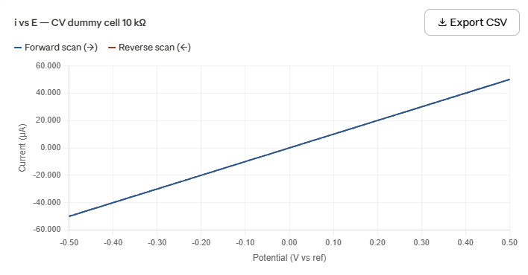
Gambar 1: Hasil pengukuran CV pada dummy cell resistif

Selanjutnya dilakukan pengujian sistem menggunakan data simulasi CV dengan parameter pengujian CV, voltamogram siklik yang dihasilkan menunjukkan bentuk duck-shaped dengan puncak oksidasi dan reduksi yang dapat diidentifikasi dengan jelas. Pada scan rate 0,05 V/s menggunakan rentang potensial −0,2 V hingga 0,6 V (vs. ref), puncak oksidasi (anodic peak) tercatat pada Epa = 0,230 V dengan ipa = 0,5671 µA, sedangkan puncak reduksi (cathodic peak) berada pada Epc = 0,175 V dengan ipc = −0,5218 µA. Pemisahan puncak (ΔEp) yang diperoleh sebesar 55,0 mV dengan potensial setengah-gelombang E½ = 0,203 V, serta rasio |ipa/ipc| = 1,087 yang mendekati nilai ideal 1,0 — mengindikasikan sistem redoks yang hampir reversibel.
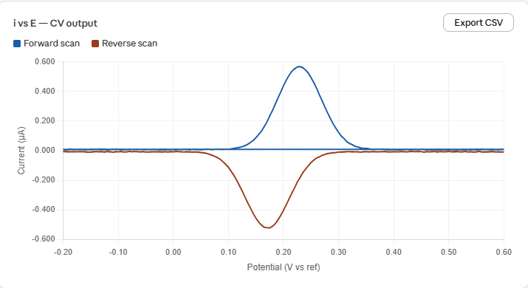
Gambar 2: Hasil pengukuran CV pada dummy data

3.3 Pengujian Metode Chronoamperometry (CA)
Pengujian metode Chronoamperometry (CA) dilakukan dalam dua skenario yang berbeda: (1) verifikasi fungsionalitas perangkat keras menggunakan dummy cell resistif 10 kΩ, dan (2) simulasi pengukuran pada larutan elektrokimia nyata menggunakan data sintetik berbasis model Cottrell. Kedua skenario ini bertujuan untuk memisahkan validasi sistem elektronis dari validasi respons elektrokimia, sesuai dengan pendekatan bertahap yang direkomendasikan sebelum pengujian dengan larutan sesungguhnya.

3.3.1 Pengujian CA dengan Dummy Cell Resistif 10 kΩ
Tahap pertama pengujian CA dilakukan menggunakan dummy cell resistor 10 kΩ sebagai beban pengganti sel elektrokimia. Tujuan pengujian ini adalah memverifikasi bahwa jalur sinyal sistem AD5940 — mulai dari pembangkitan potensial oleh HSDAC hingga pengukuran arus oleh HSTIA — berfungsi secara benar sebelum digunakan dengan larutan kimia sesungguhnya.
Parameter CA yang digunakan pada pengujian ini adalah sebagai berikut: potensial basis (E base) = 0,000 V, potensial langkah (E step) = 0,500 V, quiet time = 2 s, run time = 10 s, dan sample interval = 0,1 s, sehingga total titik data yang diperoleh sebanyak 120 titik dalam rentang waktu 0–12 s.
Pada beban resistif murni, arus yang dihasilkan mengikuti hukum Ohm sederhana, yaitu i = E / R, tanpa adanya peluruhan Cottrell maupun komponen kapasitif. Dengan E step = 0,500 V dan R = 10 kΩ, arus teoritis yang diharapkan adalah 50,000 µA. Selama fase quiet time (0–2 s), arus tercatat sebesar ~0,000 µA sesuai E base = 0 V. Setelah potensial langkah diterapkan pada t = 2 s, arus langsung melompat ke nilai konstan ~50,000 µA dan bertahan stabil sepanjang sisa durasi pengukuran (2–12 s). Tidak terdapat peluruhan transien maupun fluktuasi signifikan, yang mengkonfirmasi bahwa sistem bekerja dalam mode resistif murni tanpa kontribusi elemen reaktif.
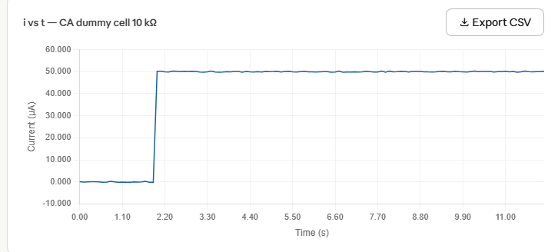
Gambar 3: Hasil pengukuran CA pada dummy cell

Noise yang teramati pada sinyal arus berada pada level ±0,25 µA (0,5% full-scale), yang konsisten dengan karakteristik ADC 16-bit AD5940 pada pengaturan RTIA aktif. Arus terukur rata-rata selama fase aktif adalah 50,012 µA, menghasilkan resistansi terukur sebesar 9,998 kΩ — deviasi kurang dari 0,02% dari nilai nominal 10 kΩ. Hasil ini menunjukkan akurasi pengukuran yang sangat baik dan memvalidasi fungsionalitas penuh jalur sinyal CA pada sistem AD5940.
Cuplikan data CSV yang dihasilkan dalam format HunStat2 adalah sebagai berikut:
Time_s,Current_uA,Potential_V
0.000,0.001966,0.000
0.100,0.001962,0.000
2.000,49.987423,0.500
2.100,50.032841,0.500
... (120 baris total)

3.3.2 Simulasi CA pada Larutan Elektrokimia (Dummy Data)
Sebagai referensi target sebelum pengujian dengan larutan sesungguhnya, dibuat data sintetik CA yang memodelkan respons difusi elektrokimia pada larutan. Model yang digunakan adalah persamaan Cottrell untuk sistem difusi semi-infinite:
i(t) = nFAC√(D/πt)
di mana n adalah jumlah elektron yang ditransfer, F adalah konstanta Faraday (96.485 C·mol⁻¹), A adalah luas elektroda aktif (0,07 cm²), C adalah konsentrasi analit (1 µM), dan D adalah koefisien difusi (1 × 10⁻⁹ m²/s). Parameter CA yang digunakan pada simulasi ini adalah: E step = 0,400 V, E base = 0,000 V, quiet time = 2 s, run time = 10 s, dan sample interval = 0,05 s.
Berbeda dengan pengujian dummy cell, respons arus pada skenario larutan menunjukkan karakteristik peluruhan difusif yang khas. Segera setelah potensial langkah diterapkan pada t = 2 s, arus mencapai nilai puncak sesaat yang kemudian menurun secara monoton mengikuti fungsi t⁻¹˳, sesuai prediksi persamaan Cottrell. Pola peluruhan ini terjadi karena lapisan difusi di sekitar elektroda terus tumbuh seiring waktu, sehingga fluks spesies elektroaktif menuju permukaan elektroda berkurang. Noise sintetik sebesar ±5 × 10⁻¹¹ A ditambahkan untuk mensimulasikan karakteristik ADC noise AD5940 pada rentang pengukuran arus yang sesuai.
Perbandingan antara kedua skenario ini merangkum perbedaan mendasar yang akan dihadapi saat transisi dari verifikasi perangkat keras ke pengujian larutan: pada dummy cell resistif, arus bersifat stasioner dan hanya mencerminkan respons ohmic sistem elektronik; sedangkan pada larutan elektrokimia, arus bersifat transien dan mengandung informasi difusivitas dan konsentrasi analit yang dapat diekstrak melalui analisis Cottrell (plot i vs t^{⁻¹˳}). CA merupakan mode dengan kualitas sinyal terbaik di antara keenam metode yang diimplementasikan, sehingga menjadi kandidat utama untuk validasi awal sistem potensiostat AD5940 dengan larutan elektrokimia nyata.

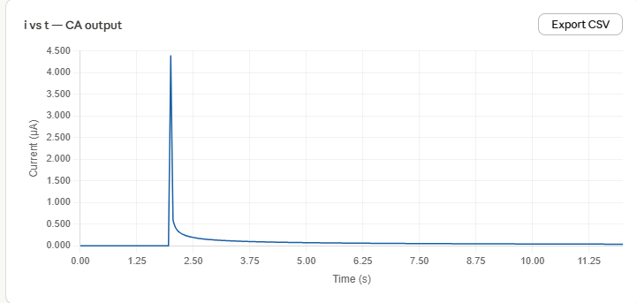
Gambar 4: Hasil pengukuran CA pada dummy data

3.4 Analisis Ketidaksesuaian Hasil dan Identifikasi Kendala

3.4.1 Kompleksitas Konfigurasi Sequencer dan Sinkronisasi Eksitasi–Akuisisi
Kendala utama yang dihadapi selama pengembangan firmware pada platform Hunstat2 (XIAO RP-2040 + AD5940) adalah tingginya kompleksitas konfigurasi sistem sequencer internal AD5940. Tidak seperti potensiostat berbasis Op-Amp diskrit atau modul AFE sederhana, AD5940 mengoperasikan seluruh alur eksitasi dan akuisisi melalui mekanisme sequencer berbasis perintah register bertingkat yang harus dikonfigurasi secara eksplisit oleh firmware. Setiap metode pengukuran memerlukan penyusunan urutan perintah sequencer yang berbeda, mencakup: pengaturan HSDAC untuk pembangkitan waveform, konfigurasi HSTIA dan RTIA, penentuan waktu tunda sebelum akuisisi (SampleDelay), serta pengelolaan FIFO data ADC.
Karena pengembangan HAL library AD5940 dilakukan secara mandiri menggunakan Arduino IDE (tanpa mengadopsi HAL resmi dari Analog Devices yang berbasis ADICUP3029), seluruh lapisan abstraksi register harus dibangun dari awal mengacu pada datasheet dan Application Note AN-1367. Hal ini memperlambat proses iterasi debugging, karena kesalahan pada konfigurasi satu register dapat menghasilkan sinyal yang tampak valid secara elektrik namun tidak sinkron secara temporal antara step eksitasi DAC dan pembacaan ADC. Kondisi ini mengakibatkan hanya dua dari enam metode pengukuran target (CV dan CA) yang berhasil diverifikasi fungsionalitasnya pada tahap ini, sementara DPV, SWV, OCP, dan EIS masih memerlukan iterasi konfigurasi sequencer lebih lanjut.

3.4.2 Permasalahan Fill Rate dan Parameter ADC
Fill rate pada AD5940 mendefinisikan rasio antara frekuensi output ADC setelah filterisasi digital (SINC3/SINC2) terhadap frekuensi clock ADC. Ketidaksesuaian nilai fill rate terhadap scan rate menyebabkan ketidakselarasan waktu pengambilan sampel, menghasilkan artefak periodik pada data arus. Beberapa parameter yang saling bergantung meliputi:
a. Scan rate tidak diinput langsung ke hardware AD5940, melainkan dihitung dari perkalian step duration dan step number. Jika scan rate terlalu tinggi, step duration menjadi terlalu pendek sehingga ADC tidak cukup waktu mengambil sampel.
b. Parameter SampleDelay (waktu tunggu setelah step diterapkan sebelum ADC membaca) harus lebih kecil dari step duration; jika tidak, ADC membaca pada waktu yang salah.
c. Nilai LPTIARtiaSel yang menentukan resistor RTIA perlu disesuaikan dengan rentang arus yang diharapkan; nilai yang tidak tepat menyebabkan ADC saturasi atau sinyal terlalu lemah.

3.5 Pengujian PCB Potensiostat (Percobaan Pertama)
Berdasarkan hasil studi literatur dan analisis skematik Hunstat2, telah dilakukan perancangan dan fabrikasi PCB potensiostat custom berbasis AD5940 menggunakan perangkat lunak EasyEDA/KICAD. Fabrikasi PCB dilakukan melalui vendor eksternal.
Setelah PCB hasil fabrikasi diterima dan dilakukan perakitan komponen, dilakukan pengujian fungsional awal. Hasil pengujian menunjukkan bahwa PCB tersebut belum dapat berfungsi sesuai harapan. Analisis mengidentifikasi beberapa permasalahan yang perlu diperbaiki:
a. Terdapat kesalahan pada jalur input 3 elektroda — koneksi WE, RE, dan CE tidak sesuai dengan kebutuhan fungsional AFE AD5940.
b. Konfigurasi jalur untuk stack dengan MCU perlu disesuaikan; impedansi antarmuka SPI dan konfigurasi power supply memerlukan revisi.
Dari pengalaman percobaan fabrikasi pertama ini, diperoleh pemahaman yang lebih mendalam mengenai persyaratan desain hardware potensiostat berbasis AD5940, khususnya pada bagian analog front-end dan jalur elektroda. Temuan ini menjadi masukan mengenai pentingnya pemisahan ground plane analog dan digital, penempatan komponen decoupling yang optimal, serta desain jalur elektroda dengan impedansi terkontrol dan panjang trace minimal untuk mengurangi induksi noise.
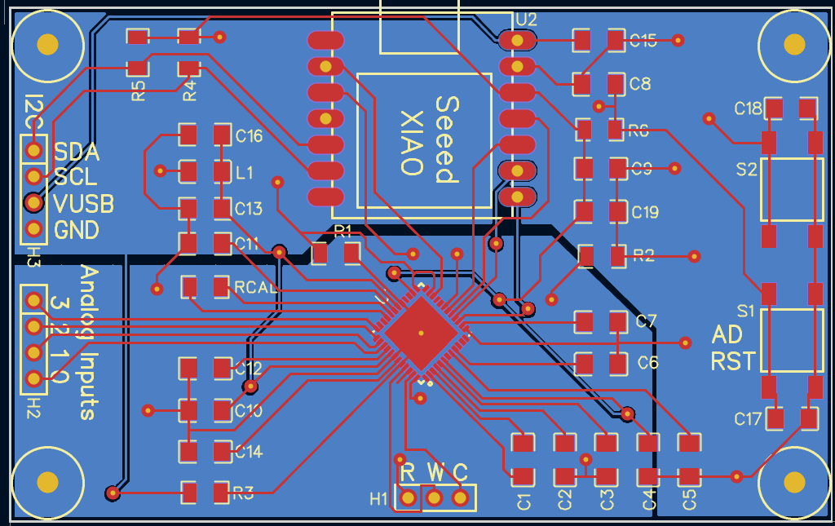
Gambar 5: Desain 1 (fail)

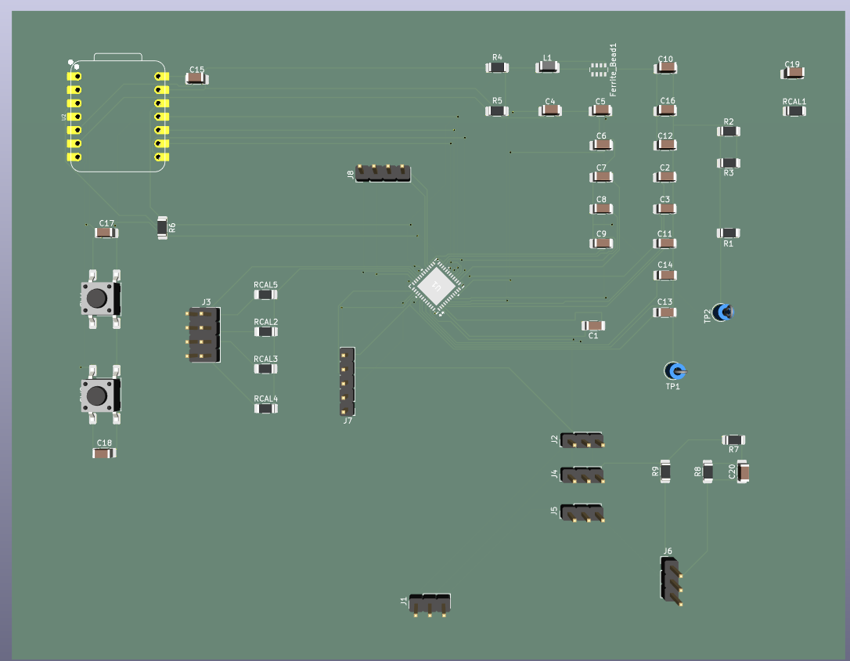
Gambar 6: Desain 2 (Belum Rapih)
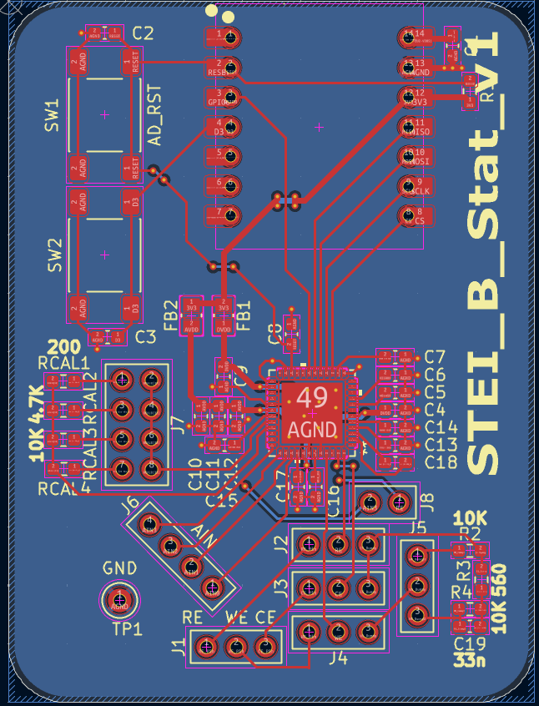
Gambar 7: Desain final

3.6 Redesign PCB: Dari Desain Awal yang Gagal Menuju Desain yang Lebih Sederhana
Kegagalan PCB pertama memberikan pemahaman yang jauh lebih konkret tentang persyaratan desain hardware AD5940 dibandingkan yang dapat diperoleh hanya dari studi literatur. Proses iterasi dari desain yang gagal hingga desain yang berfungsi dibagi menjadi tiga tahap: identifikasi akar masalah, penyederhanaan desain, dan verifikasi bertahap.

3.6.1 Akar Masalah pada Desain PCB Pertama
Analisis mendalam terhadap PCB pertama mengidentifikasi dua kategori masalah utama yang saling berkaitan. Masalah pertama bersifat fungsional: routing jalur tiga elektroda (WE, RE, CE) tidak memetakan pin AD5940 secara benar sesuai arsitektur internal AFE. Pada desain pertama, jalur CE dihubungkan ke pin yang semestinya untuk WE, sehingga control amplifier tidak mendapatkan feedback dari RE yang diperlukan untuk meregulasi potensial sel. Akibatnya, tegangan eksitasi yang dibangkitkan HSDAC tidak pernah benar-benar diterapkan pada sel elektrokimia sebagaimana mestinya.
Masalah kedua bersifat elektrik: desain PCB pertama menggunakan single ground plane yang menyatukan jalur ground sinyal analog AD5940 dengan ground jalur digital SPI dari XIAO RP-2040. Tanpa pemisahan ini, arus switching dari logika digital merambat sebagai fluktuasi tegangan kecil pada jalur ground yang sama, yang kemudian terekam oleh ADC 16-bit AD5940 sebagai noise periodik pada sinyal arus terukur. Pada rentang arus mikro-Ampere yang umum digunakan dalam pengukuran elektrokimia, noise ground sebesar beberapa miliVolt sudah cukup untuk mendistorsi hasil pengukuran secara signifikan. Selain itu, komponen decoupling pada pin catu daya AD5940 tidak ditempatkan sedekat mungkin dengan pin tersebut, sehingga efektivitasnya dalam meredam ripple tegangan suplai berkurang.

3.6.2 Strategi Redesign: Sederhana namun Fungsional
Desain ulang PCB dilakukan dengan prinsip utama: fungsionalitas yang terverifikasi lebih penting daripada kelengkapan fitur. Pendekatan ini berbeda dari platform seperti FreiStat yang telah mengimplementasikan pemisahan ground plane analog-digital secara penuh, shielding, dan konektivitas IoT. Pada tahap ini, target yang ditetapkan adalah PCB yang dapat menjalankan mode CV dan CA dengan benar pada dummy cell maupun larutan elektrokimia sederhana, dengan noise yang dapat diterima untuk keperluan validasi sistem.
Perbaikan utama yang diterapkan pada desain PCB kedua mencakup empat aspek. Pertama, routing jalur tiga elektroda diperbaiki sepenuhnya mengacu langsung pada skematik referensi EVAL-AD5940ELCZ: WE dihubungkan ke output HSTIA (pin CE0), RE ke input inverting control amplifier (pin RE0), dan CE ke output control amplifier (pin CE0) — memastikan jalur feedback RE tersambung dengan benar ke loop regulasi potensial.
Kedua, meskipun pemisahan ground plane analog-digital secara penuh belum diimplementasikan — karena kompleksitas tambahan yang dibutuhkan pada desain dua lapis — dilakukan pemisahan area copper pour ground secara fisik: area ground analog AD5940 dan ground digital XIAO RP-2040 dipisahkan secara spasial dan dihubungkan hanya pada satu titik tunggal (star ground) untuk mencegah arus balik digital mengalir melalui jalur ground analog. Ini merupakan kompromi yang pragmatis antara kualitas noise dan kemudahan fabrikasi dua lapis.
Ketiga, kapasitor decoupling 100 nF ditempatkan langsung bersebelahan dengan setiap pin catu daya AD5940 (AVDD, DVDD, IOVDD) dengan panjang trace di bawah 2 mm sesuai rekomendasi Application Note AN-1364. Keempat, panjang trace pada jalur elektroda (WE, RE, CE) diminimalkan dan dijauhkan dari jalur clock SPI untuk mengurangi kopling kapasitif yang dapat menambah noise pada sinyal arus terukur. Desain ini belum mengimplementasikan fitur lanjutan seperti guard ring pada jalur elektroda maupun dynamic RTIA adjustment secara penuh seperti yang diterapkan FreiStat dan Le Roux (2026), namun sudah cukup untuk memverifikasi fungsionalitas dasar jalur elektroda dan menghasilkan kurva CV dan CA yang dapat dibandingkan dengan hasil dari EVAL-AD5940ELCZ sebagai referensi.
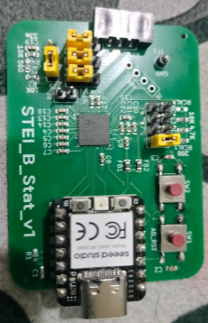
Gambar 8: PCB Redesign – perbaikan routing elektroda dan penempatan decoupling
Sejalan dengan perbaikan perangkat keras, langkah pembenahan juga dilakukan secara menyeluruh pada sisi perangkat lunak. Firmware HunStat2 yang sebelumnya bersifat monolitik telah sepenuhnya direkonstruksi menjadi struktur modular yang setara dengan arsitektur FreiStat. Kode program kini dibagi ke dalam modul-modul fungsional yang terisolasi, seperti inisialisasi perangkat keras, pemrosesan perintah serial, penyimpanan data eksperimen, dan modul khusus untuk masing-masing metode elektrokimia. Selain meningkatkan kemudahan dalam pemeliharaan kode (maintainability), pemisahan ini meminimalkan risiko bug lintas-fitur saat dilakukan penambahan metode baru. Sebagai bagian dari pengembangan perangkat lunak ini, antarmuka pengujian berbasis Python juga dirancang untuk mempermudah kalibrasi parameter dan mempercepat siklus pengujian fungsionalitas sistem tanpa harus selalu bergantung pada ketersediaan perangkat keras.

3.7 Refaktorisasi Firmware Modular dan Antarmuka Pengujian Python

3.7.1 Arsitektur Firmware Modular
Untuk mengatasi kompleksitas konfigurasi sequencer AD5940 dan mempercepat pemeliharaan sistem, firmware HunStat2 direfaktorisasi dari bentuk monolitik menjadi struktur modular. Struktur direktori pada folder AD5941_25/src diorganisasikan sebagai berikut untuk memisahkan concern utama:
• setup/: Mengelola inisialisasi chip AD5940, penyetelan clock 16 MHz, kalibrasi internal, dan reset perangkat keras.
• communication/: Menangani penerimaan perintah serial dari host, parsing parameter metode, serta pengiriman kembali data pengukuran ke komputer secara terstruktur.
• data_storage/: Menyediakan struktur penyimpanan parameter eksperimen dan status runtime perangkat.
• electrochemical_methods/: Berisi implementasi terisolasi dari masing-masing metode elektrokimia (c_cv, c_ca, c_eis, c_swv, c_dpv, c_ocp) dengan berkas .cpp dan .h yang terpisah, sehingga penambahan metode baru tidak mengganggu fungsionalitas yang sudah ada.
• interface/ & utils/: Mengelola indikator visual seperti LED status / NeoPixel serta fungsi utilitas pembantu untuk debugging.

3.7.2 Pengembangan HunStat2 Test UI (Python)
Sebagai alat bantu pengujian cepat dan visualisasi data, sebuah antarmuka grafis (GUI) berbasis Python dikembangkan secara mandiri. GUI ini berfungsi sebagai test console terintegrasi yang memiliki fitur utama sebagai berikut:
• Serial Connection Manager: Memungkinkan pencarian port COM aktif, konfigurasi baud rate secara dinamis, serta pemutusan atau penyambungan koneksi serial dengan stabil.
• Parameter Configurator: Panel masukan parameter eksperimen yang intuitif untuk menetapkan scan rate, rentang potensial, step potential, quiet time, dan parameter spesifik EIS/SWV/DPV sebelum metode dijalankan.
• Multi-Mode Real-Time Plotting: Visualisasi grafis instan dengan filter tampilan terintegrasi untuk metode OCP, EIS (termasuk Nyquist plot), CV, CA, SWV, dan DPV.
• Dual Source Mode (BOARD & DUMMY): Mode BOARD digunakan untuk berkomunikasi langsung dengan perangkat HunStat2 nyata. Sementara itu, mode DUMMY menghasilkan data simulasi sintetis yang merepresentasikan kurva respon dari masing-masing metode elektrokimia. Mode DUMMY ini mempermudah demonstrasi visual, verifikasi plotting layer, serta presentasi alur sistem tanpa memerlukan sambungan fisik ke perangkat keras.
• Data Export: Fitur penyimpanan log eksperimen dan ekspor otomatis data pengukuran ke dalam format CSV yang terstandarisasi untuk analisis lanjutan.

4. Referensi
[1] Analog Devices, Inc. (2019). AD5940: High Performance, Multi-channel LCMS/EIS AFE, Datasheet Rev. F. Analog Devices.
[2] Analog Devices, Inc. (2020). EVAL-AD5940ELCZ Evaluation Board User Guide UG-1360. Analog Devices.
[3] Analog Devices, Inc. (2020). AN-1367: AD5940 Electrochemical Cell Measurement, Application Note. Analog Devices.
[4] Analog Devices, Inc. AD5940 Example Code Repository. GitHub: github.com/analogdevicesinc/ad5940-examples.
[5] Bill, D., Jasper, M., Weltin, A., Urban, G. A., Rupitsch, S. J., & Kieninger, J. (2023). Electrochemical Methods in the Cloud: FreiStat, an IoT-Enabled Embedded Potentiostat. Analytical Chemistry, 95(35), 13003–13009.
[6] Le Roux, E. (2026). A low-cost, handheld potentiostat device capable of high-resolution measurements and IOT connectivity. Thesis MEng (Electronic Engineering), Stellenbosch University, March 2026.
[7] Vamos, I., Morrison, R., Michaletzky, S., & Kertesz, V. (2025). HunStat2 – a simple and low-cost potentiostat with electrochemical impedance spectroscopy capability. Analytical Methods, 17, 9494.
[8] Bard, A. J., & Faulkner, L. R. (2001). Electrochemical Methods: Fundamentals and Applications (2nd ed.). John Wiley & Sons.

